实验报告
实验名称：实验3.4.2：基于MAC地址的VLAN的划分
学院： 计算机学院 班级： 学号： 姓名：

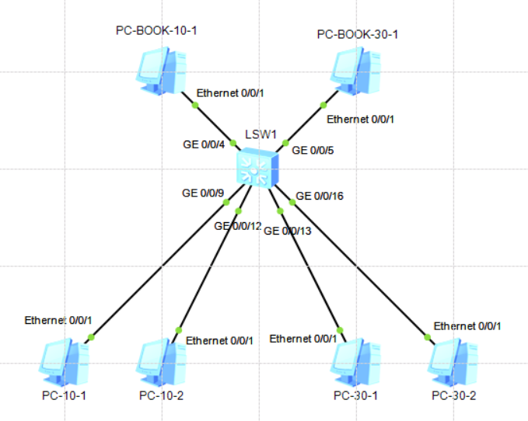
1，请将创建的拓扑图截图粘贴到实验报告中。

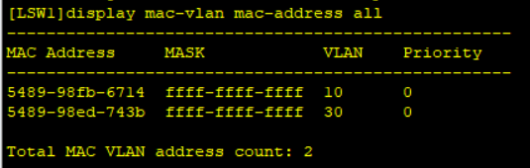
2，请将基于MAC地址划分VLAN的配置信息的截图粘贴到实验报告中。
3，采用基于MAC地址的方法向VLAN 10和VLAN 30添加成员时，添加成员前后的VLAN 10和VLAN 30信息有何不同？请将VLAN信息的截图粘贴到实验报告中。
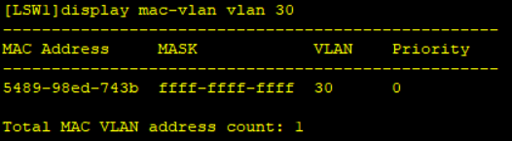
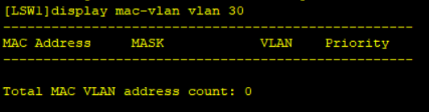
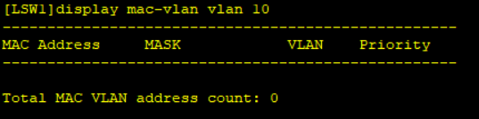
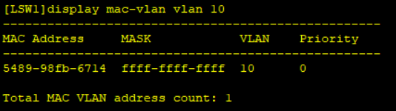
添加前VLAN 10和VLAN 30都是空的，添加后各自有了相对应的MAC值。

4，PC-10-1与PC-BOOK10-1能彼此ping通吗？请将ping命令执行结果的截图粘贴到实验报告中。
能ping通。

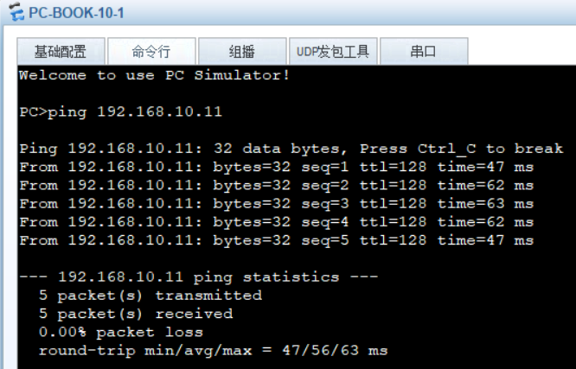
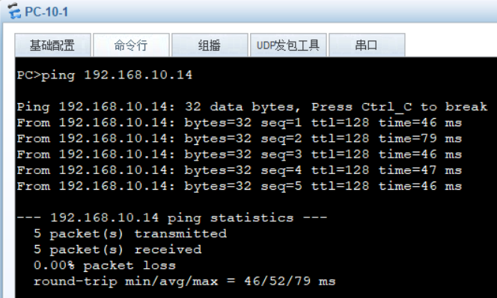
5，PC-BOOK10-1与PC-BOOK30-1能彼此ping通吗？请将ping命令执行结果的截图粘贴到实验报告中。
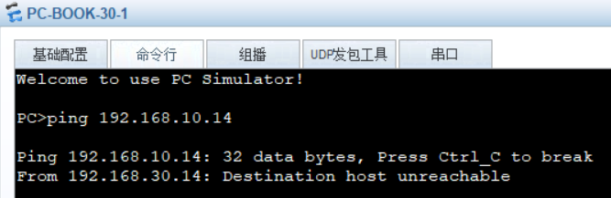
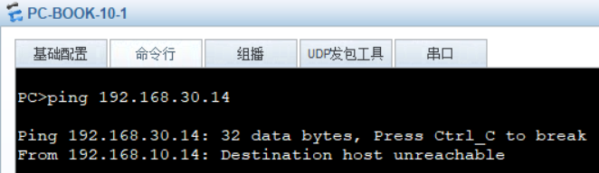
不能ping通。

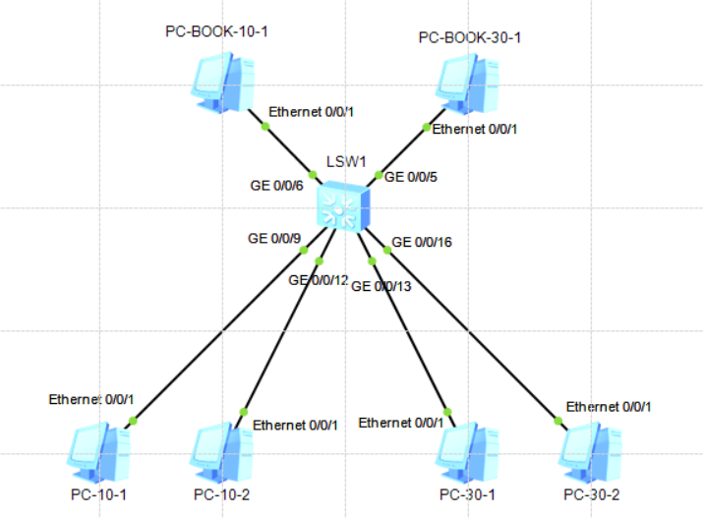
6，请将重新连线的拓扑图截图粘贴到实验报告中。

7，PC-10-1与PC-BOOK10-1能彼此ping通吗？请将ping命令执行结果的截图粘贴到实验报告中。
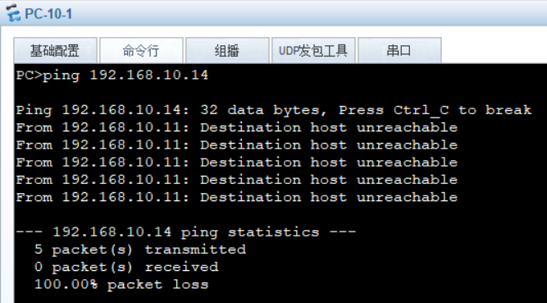
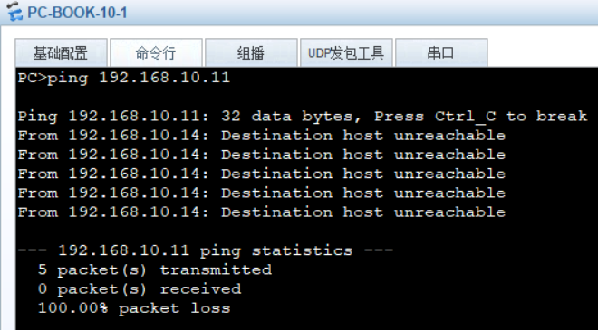
不可以。
8，PC-BOOK10-1与PC-BOOK30-1能彼此ping通吗？请将ping命令执行结果的截图粘贴到实验报告中。
不可以。

